2020年高考物理100考点最新模拟题千题精练
第五部分 万有引力定律和航天
专题5.8宇宙速度（提高篇）
一．选择题
1. （2019广东惠州第三次调研）如图所示，在1687年出版的《自然哲学的数学原理》一书中，牛顿设想，抛出速度很大时，物体就不会落回地面，已知地球半径为R，月球绕地球公转的轨道半径为n²R，周期为T，不计空气阻力，为实现牛顿设想，抛出的速度至少为（ ）

A. 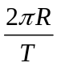 B. 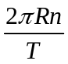 C. 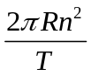 D. 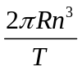
【参考答案】D
【命题意图】本题考查牛顿运动定律、万有引力定律、开普勒定律及其相关知识点。
【解题思路】对抛出的物体不会落回地面，该物体应该围绕地球做匀速圆周运动，G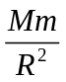=m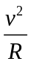，对月球，，G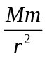=mr（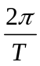）²，r= n²R，联立解得：v=，选项D正确。
【方法归纳】此题中抛出不会落回地面的物体，可视为贴近地面做匀速圆周运动的卫星。对于卫星、天体运动问题，一般采用万有引力等于向心力列方程解答。
2．（6分）（2019山东枣庄二模）据报道，2020年我国将发射首颗“人造月亮”，其亮度是月球亮度的8倍，可提供夜间照明。假设“人造月亮”绕地球做匀速圆周运动的轨道半径为同步卫星轨道半径．下列有关“人造月亮”的说法正确的是（ ）
A．发射速度小于第一宇宙速度 B．角速度小于同步卫星绕地球运行的角速度
C．向心加速度大于地球表面的重力加速度 D．运行周期约为98min
【参考答案】D
【名师解析】第一宇宙速度是发射人造卫星的最小发射速度，根据同步卫星的周期及人造月亮的轨道半径由万有引力提供圆周运动向心力展开分析即可。
第一宇宙速度是发射人造卫星的最小速度，所以人造月亮的发射速度大于等于第一宇宙速度，故A错误；根据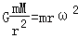可得角速度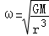，人造月亮的轨道半径小于同步卫星的轨道半径，故其角速度大于同步卫星的角速度，故B错误；对人造月亮万有引力提供向心力有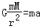可得向心加速度a＝，对于地球表面重力有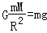可得地球表面重力加速度g＝，由于人造月亮轨道半径大于地球半径，故其向心加速度小于地球表面重力加速度，故C错误；根据开普勒第三定律可知，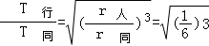， 代入同步卫星的周期T_{同}＝24h＝24×60min可解得T_{人}＝98min，故D正确。
3．（2018江苏淮安宿迁质检）2017年4月,我国第一艘货运飞船天舟一号顺利升空，随后与天宫二号交会对接．假设天舟一号从B点发射经过椭圆轨道运动到天宫二号的圆轨道上完成交会，如图所示．已知天宫二号的轨道半径为r，天舟一号沿椭圆轨道运动的周期为T，A、B两点分别为椭圆轨道的远地点和近地点，地球半径为R，引力常量为G．则 （ ）
天舟一号
地球
天宫二号
A
B
A．天宫二号的运行速度小于7.9km/s B．天舟一号的发射速度大于11.2km/s
C．根据题中信息可以求出地球的质量 D．天舟一号在A点的速度大于天宫二号的运行速度
【参考答案】AC
【名师解析】由G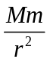=m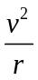可得线速度与半径的关系：v=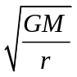，轨道半径r越大，速率v越小。第一宇宙速度7.9km/s是近地面卫星（轨道半径等于地球半径）的运行速度，而天宫二号轨道半径大于地球半径，所以天宫二号的运行速度小于7.9km/s，选项A正确；11.2km/s（第二宇宙速度）是发射脱离地球引力范围围绕太阳运动的人造行星的速度，而天舟一号是围绕地球运动的，所以天舟一号的发射速度小于11.2km/s，选项B错误；根据题中信息可知，天舟一号沿椭圆轨道运动的轨道半长轴为a=（R+r），利用开普勒定律：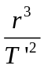=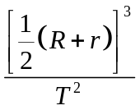，可得天宫二号绕地球运动的周期T’，再由G=mr(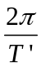)²，可以求出地球的质量M，选项C正确；天舟一号在A点的速度小于天宫二号的运行速度，选项D错误。
4．(2016·江苏)如图所示，两质量相等的卫星A、B绕地球做匀速圆周运动，用R、T、E_{k}、S分别表示卫星的轨道半径、周期、动能、与地心连线在单位时间内扫过的面积．下列关系式正确的有（ ）
A．T_{A}>T_{B} B. E_{kA}>E_{kB} C．S_{A}=S_{B} D. 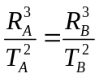
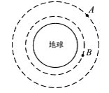
【参考答案】AD
【名师解析】
由G=mR()²，解得T=2π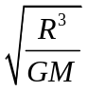.由此可知，T_{A}>T_{B}，选项A正确。由G=m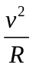，E_{k} =mv²，解得：E_{k} =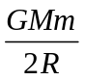，由此可知，E_{kA}<E_{kB}，选项B错误。卫星与地心连线在单位时间内扫过的面积S=vR/2。由G=m，可得（vR）²=GMR，由于两卫星轨道半径R不同，所以卫星与地心连线在单位时间内扫过的面积S不等，选项C错误。由开普勒定律可知，，选项D正确。
5.（2016·四川） 国务院批复，自2016年起将4月24日设立为“中国航天日”。1970年4月24日我国首次成功发射的人造卫星东方红一号，目前仍然在椭圆轨道上运行，其轨道近地点高度约为440 km，远地点高度约为2060 km；1984年4月8日成功发射的东方红二号卫星运行在赤道上空35786 km的地球同步轨道上。设东方红一号在远地点的加速度为a₁，东方红二号的加速度为a₂，固定在地球赤道上的物体随地球自转的加速度为a₃，则a₁、a₂、a₃的大小关系为（ ）
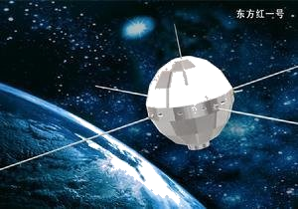
A.a₂＞a₁＞a₃ B. a₃＞a₂＞a₁ C. a₃＞a₁＞a₂ D. a₁＞a₂＞a₃

【参考答案】D
【名师解析】运行在赤道上空35786 km的地球同步轨道上的东方红二号和固定在地球赤道上的物体随地球自转的角速度相同，东方红二号的轨道半径大于在地球赤道上的物体随地球自转的轨道半径，根据a=rω²，可知a₂＞a₃。对东方红一号和东方红二号两颗卫星，由G=ma，可知a₁＞a₂。所以选项D正确。
6．（2016·天津）我国即将发射“天宫二号”空间实验室，之后发射“神舟十一号”飞船与“天宫二号”对接。假设“天宫二号”与“神舟十一号”都围绕地球做匀速圆周运动，为了实现飞船与空间实验室的对接，下列措施可行的是（ ）
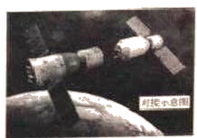
A．使飞船与空间实验室在同一轨道上运行，然后飞船加速追上空间实验室实现对接
B．使飞船与空间实验室在同一轨道上运行，然后空间实验室减速等待飞船实现对接
C．飞船先在比空间实验室半径小的轨道上加速，加速后飞船逐渐靠近空间实验室，两者速度接近时实现对接
D．飞船先在比空间实验室半径小的轨道上减速，减速后飞船逐渐靠近空间实验室，两者速度接近时实现对接
【参考答案】C
【名师解析】为了实现飞船与空间实验室的对接，必须使飞船在较低的轨道上加速做离心运动，上升到空间实验室运动的轨道逐渐靠近空间实验室，两者速度接近时实现对接，选项C正确ABD错误。
7．（2016山东青岛一模）理想状态的“日地——拉格朗日点”是只在太阳和地球对人造卫星引力作用下(忽略其它星体引力)，使人造卫星围绕太阳运行的周期与地球围绕太阳运行的周期相同的点．其中两个“日地——拉格朗日点”L₁、L₂在日地连线上，L₁在地球轨道内侧，L₂在地球轨道外侧，如图所示，下列说法中正确的是（ ）
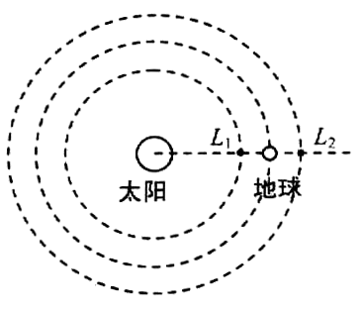
A．人造卫星在L₁处线速度大于地球的线速度
B．人造卫星在L₁处角速度大于地球的角速度
C．人造卫星在上L₁处加速度小于地球的加速度
D．同一人造卫星在L₁处所受万有引力大于在L₂处所受万有引力
【参考答案】C
【名师解析】
在日地连线上所有点围绕太阳运动的周期相同，角速度相等。由v=ωr可知，人造卫星在L₁处线速度小于地球的线速度，选项AB错误。由a=ωr²可知，人造卫星在上L₁处加速度小于地球的加速度，选项C正确。由F=mωr²可知，同一人造卫星在L₁处所受万有引力小于在L₂处所受万有引力，选项D错误。
8．（2016·北京）如图所示，一颗人造卫星原来在椭圆轨道1绕地球E运行，在P点变轨后进入轨道2做匀速圆周运动，下列说法正确的是（ ）
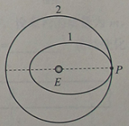
A.不论在轨道1还是在轨道2运行，卫星在P点的速度都相同
B.不论在轨道1还是在轨道2运行，卫星在P点的加速度都相同
C.卫星在轨道1的任何位置都具有相同加速度
D.卫星在轨道2的任何位置都具有相同动量
【参考答案】B
【名师解析】不论在轨道1还是在轨道2运行，卫星在P点所受万有引力相同，由牛顿第二定律可知，在P点的加速度都相同，选项B正确。卫星在轨道1上P点的速度小于卫星在轨道2上P点的速度，选项A错误。卫星在轨道1上不同位置所受万有引力不同，其加速度不相同，选项C错误。卫星在轨道2上不同位置速度大小虽然相同，但是方向不同，所以动量不相同，选项D错误。

二．计算题
1.发射宇宙飞船的过程要克服引力做功，已知将质量为m的飞船在距地球中心无限远处移到距地球中心为r处的过程中，引力做功为W=G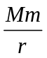，飞船在距地球中心为r处的引力势能公式为E_{p}=- G，式中G为万有引力恒量，M为地球质量。若在地球的表面发射一颗人造地球卫星，如果发身的速度很大，此卫星可以上升到离地心无穷远处（即地球引力作用范围之外）这个速度称为第二宇宙速度（也称逃逸速度）。
（1）试推导第二宇宙速度的表达式？
（2）已知逃逸速度大于真空中光速的天体叫黑洞，设某黑洞的质量等于太阳的质量M＝1.98×10³⁰kg，求它的可能最大半径？
【名师解析】
（1）设无穷远处的引力势能为零，地球半径为R，第二宇宙速度为v，则由机械能守恒定律得：
mv²- G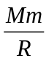=0，
解得：v=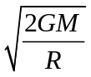.
(2)由题意可知，v>c，即>c,
解得：R<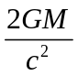=2.93×10³m，
则该黑洞的最大半径为2.93×10³m。

